

**Volkswagen de México se une al Pacto Mundial de las Naciones Unidas y reafirma su compromiso con la sostenibilidad**

* *En el contexto del Día Internacional de la Madre Tierra, la participación de Volkswagen de México en el Pacto Global representa un hito significativo dentro de su estrategia de prácticas empresariales responsables.*
* *En este contexto, la armadora alemana subraya sus prioridades estratégicas en el país, centradas en la descarbonización, economía circular, bienestar social, diversidad, integridad corporativa y una cadena de suministro ética.*

**Puebla, Pue. 22 de abril de 2024. –** Volkswagen de México anunció su participación en el Pacto Mundial de la Organización de las Naciones Unidas (ONU), con el cual se compromete a apoyar los [Diez Principios](https://www.pactomundial.org/que-puedes-hacer-tu/diez-principios/) del mismo, en materia de Derechos Humanos, Estándares Laborales, Medio Ambiente y Anticorrupción. La armadora alemana se une así a la iniciativa de sostenibilidad empresarial que promueve prácticas empresariales responsables en todo el mundo a partir de una plataforma de liderazgo voluntario.

“*Con este anuncio, que además ocurre en el marco del Día Internacional de la Madre Tierra, Volkswagen de México se enorgullece de unirse a una iniciativa en la que las organizaciones se comprometen a tomar acciones responsables para construir el mundo que todos queremos. Creemos en la importancia de incorporar principios de sostenibilidad en todas nuestras operaciones; así, la participación en el Pacto Global refleja nuestra contribución al desarrollo sostenible y destaca la madurez en estas prácticas, enmarcadas en nuestra estrategia TRASCENDER 2030, con la que nos encaminamos hacia el futuro de la movilidad sostenible en la industria automotriz*”, **Holger Nestler,** **Presidente y CEO de Volkswagen de México**.

Desde su lanzamiento en el año 2000, el [Pacto Global](https://pactoglobal.org.mx/que-es-el-pacto-mundial/) de las Naciones Unidas ha crecido hasta convertirse en la iniciativa de sostenibilidad empresarial más grande del mundo, con más de 22,000 empresas comprometidas en más de 160 países participantes. Volkswagen de México se une a esta red, contribuyendo así a un movimiento que ha adoptado la sostenibilidad en su sistema de valores como enfoque de negocios. Al unirse al Pacto Global, Volkswagen de México se compromete a integrar los Diez Principios en sus estrategias y operaciones, así como a tomar medidas que promuevan los Objetivos de Desarrollo Sostenible (ODS).

Esta acción refleja la madurez de la compañía en la construcción de su estrategia de Sostenibilidad, donde sus ejes de acción entorno a los criterios ambientales, sociales y de gobierno corporativo incluyen la descarbonización para reducir las emisiones contaminantes, la economía circular para optimizar el uso de recursos, el enfoque en el bienestar y la responsabilidad social de las personas, la promoción de la diversidad para una sociedad más inclusiva, la integridad en la cultura corporativa y el desarrollo de una cadena de suministro respetuosa con los derechos humanos.

Volkswagen de México también trabaja en sinergia con la estrategia global “Way to Zero”, que busca reducir significativamente la huella de carbono en los procesos de producción y la cadena de suministro, mediante el uso de fuentes de energía renovable y materiales reciclados. Y, a través del programa “Por Amor a México”, ha forjado alianzas clave con más de 300 fundaciones en el país, enfocadas en el bienestar social y ambiental, con un impacto positivo en la niñez, los adultos mayores y los colaboradores.

En adición, mediante proyectos de conservación ecológica Volkswagen de México ha logrado intervenir más de 4,000 hectáreas en el país, que han resultado en la captura de 1.7 millones de toneladas de CO2 almacenadas hasta 2023 y la captura de 16.9 millones de metros cúbicos de agua al año para recargar los mantos acuíferos.

*“En conclusión, este hito refleja no solo nuestra dedicación a los principios universales del Pacto Global, sino que también contribuye a seguir impulsando esfuerzos significativos en materia de gobierno corporativo, impacto social y ambiental. Estamos comprometidos a continuar en este camino hacia un futuro sostenible para todos y hacia fortalecer la sinergia de nuestras operaciones como parte de una industria automotriz nacional retadora”*, concluyó **Holger Nestler, Presidente y CEO de Volkswagen de México**.

*Para obtener más información sobre el compromiso de Volkswagen de México con la sostenibilidad empresarial visite el siguiente enlace de* [***Integridad y Cumplimiento.***](https://www.vw.com.mx/es/integridad-cumplimiento.html)

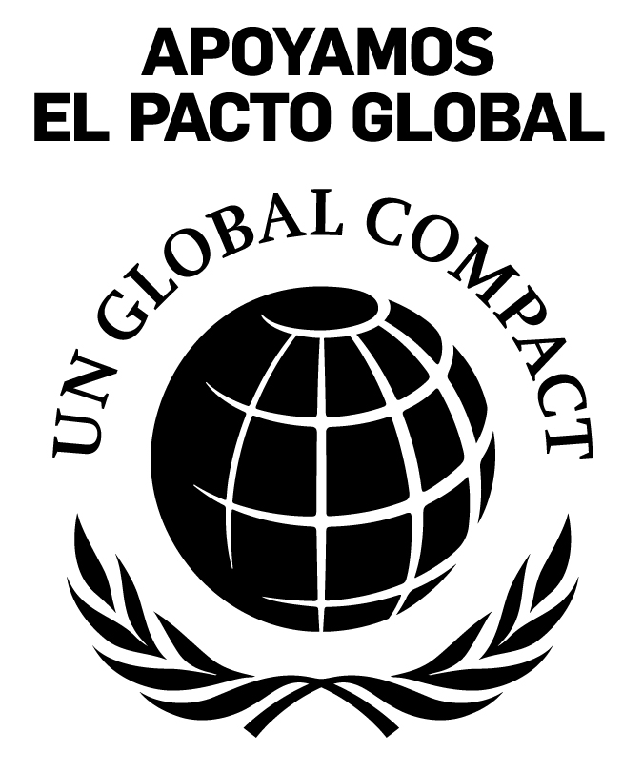

-o0o-

**Sobre** [**Volkswagen de México**](https://www.vw.com.mx/es.html?dclid=CMyamJXr4oMDFWA7RAgd_pQBHQ)

Las oficinas corporativas de Volkswagen de México, así como la Planta de vehículos se localizan en el Estado de Puebla, a 120 km al sureste de la Ciudad de México, donde se manufacturan los modelos Jetta, Tiguan (versión larga) y Taos. Esta fábrica, que inició sus operaciones en 1967, es una de las más grandes del Grupo Volkswagen y cuenta con todos los procesos necesarios para la fabricación de vehículos, desde el estampado hasta el ensamble final. En enero de 2013, en Silao, inició operaciones la Planta de Motores Guanajuato. Asentada sobre una superficie de 60 hectáreas, en ella se producen el motor EA211 y la tercera generación de motores EA888 para la producción de vehículos del Grupo Volkswagen en Norteamérica. Como jugador clave en la estrategia de Volkswagen a nivel mundial, en 2023 Volkswagen de México registró una producción de 349,227 vehículos en la planta de Puebla y más de 430 mil motores ensamblados en la de Guanajuato.

Las marcas del Grupo Volkswagen: Volkswagen, Volkswagen Vehículos Comerciales, SEAT, CUPRA, Audi, Bentley y Porsche, comercializaron durante el 2023 un total de 149,936 vehículos en el mercado mexicano.

Como resultado de su compromiso con el bienestar con su comunidad, ha sido reconocida entre “Los Mejores Lugares para Trabajar” por el Great Place to Work Institute (GPTW), “Mejores Lugares para Trabajar LGBTQ+ 2024” por la fundación Human Rights Campaign (HRC) y como Top Employer 2024 por Top Employer Institute por noveno año consecutivo. La Armadora fue distinguida por Merco en 2023 como la empresa con mejor reputación corporativa en el sector automotriz. Entre sus acciones de sostenibilidad, sociales y de gobierno corporativo (ESG) figuran “Way To Zero”, estrategia global que tiene el objetivo de alcanzar la neutralidad de carbono (CO2) para 2050; “Por amor a México” y “Un día para el Futuro”, enfocados al impulso de la niñez, a fortalecer los vínculos comunitarios y de biodiversidad a través de proyectos colaborativos con más de 300 fundaciones. Para conocer más visita: [www.vw.com.mx](http://www.vw.com.mx/)

**Síguenos en:**

Facebook: <https://www.facebook.com/VolkswagenMX/>

Instagram: <https://www.instagram.com/volkswagenmexico/>

X: <https://twitter.com/volkswagen_mx>

LinkedIn: <https://www.linkedin.com/company/volkswagenmx/>

**Contacto para prensa**

René Saldaña Cortés

Comunicación Externa | Dirección de Comunicación Corporativa y Asuntos de Gobierno | Presidencia | Volkswagen de México

[rene1.saldana@vw.com.mx](mailto:rene1.saldana@vw.com.mx)

another

Ahtziri Rangel | Sr. PR Another

[ahtziri.rangel@another.co](mailto:ahtziri.rangel@another.co)